DAMAREEN Megpróbáltuk

A funkcióink a Hardcore játékmódon belül megtalálhatók. A Hardcore a harc közbeni kijátszást, más néven cserét és a Hardcore névből is láthatóan a kártyák elvesztését tartalmazza.
A funkciók egymásra épülnek és ezért kapta a Hardcore nevet a játékmód.

- Kártyák elvesztése: Azokat a kártyákat amiket a harc folyamán legyőztek(a életereje 0) nem csak a pakliból hanem a gyűjteményből is elveszíted.
- Csere: Mivel a kártyákat elveszíthetjük így nem akarunk elveszteni bizonyos kártyákat. A funkció megengedi a játékosnak hogy ha egy kártyának nagy lecsökken az életereje akkor kijátszhasson egy másikat. (természetesen ez egy lépésnek számoljuk ezért utána a kazamata jön)
Példa az alap világ kártyáival:
Előtte:
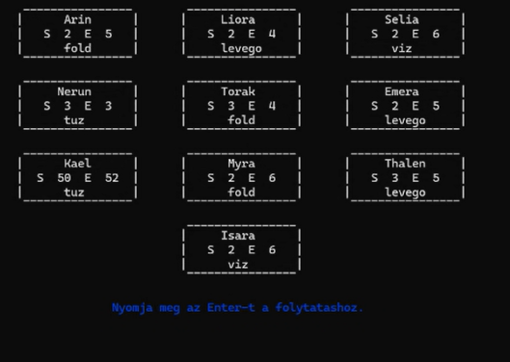
Utána:
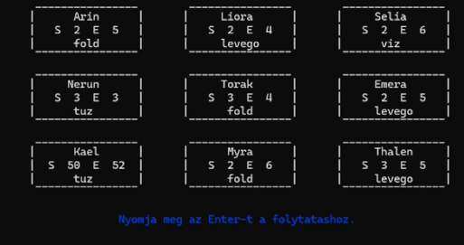
Példa kijátszásra:
Az R gomb megnyomásával feljön egy lista a pakliban lévő kártyákról
